24. 6. 2022

Důvěra v ekonomiku klesla pod dlouhodobý průměr

Konjunkturální průzkum – červen 2022
Souhrnný indikátor důvěry (indikátor ekonomického sentimentu), vyjádřený bazickým indexem, se meziměsíčně snížil o 3,5 bodu na hodnotu 98,3 při současném poklesu obou jeho složek. Indikátor důvěry podnikatelů poklesl o 3,9 bodu na hodnotu 103,1, indikátor důvěry spotřebitelů se snížil o 1,1 bodu na hodnotu 74,7.
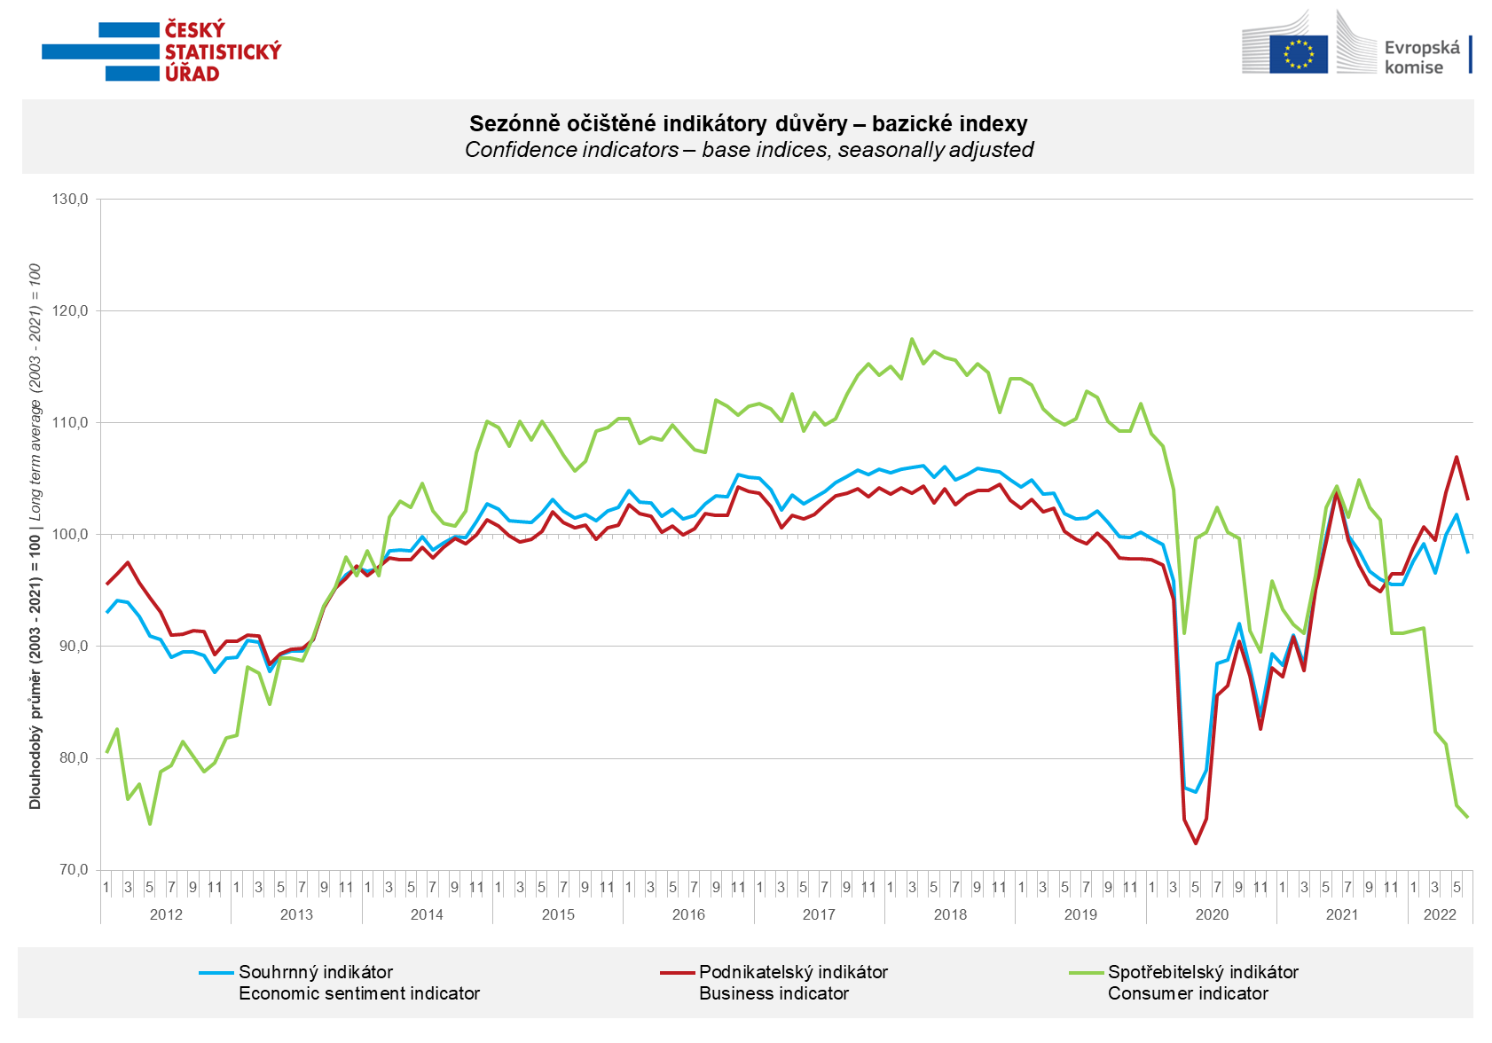
Důvěra mezi podnikateli v červnu zaznamenala pokles napříč všemi odvětvími. Meziměsíčně nejvíce poklesl indikátor důvěry ve službách.
„Ve službách výrazně poklesl počet podnikatelů kladně hodnotících aktuální poptávku. Ještě výrazněji pak poklesl počet podnikatelů očekávajících růst poptávky v následujících měsících. To spolu se setrvale klesající důvěrou v odvětví obchodu koresponduje s výrazně negativním sentimentem spotřebitelů,“ uvedl Jiří Obst, vedoucí oddělení konjunkturálních průzkumů ČSÚ.

Důvěra spotřebitelů v ekonomiku klesla již čtvrtý měsíc v řadě a to na druhou nejnižší hodnotu v historii zjišťování. Rekordní počet respondentů (nejvyšší od počátku sledování) se obává zhoršení vlastní finanční situace. Blízko svého historického maxima je i počet spotřebitelů, kteří hodnotí svou finanční situaci hůř než v předešlých dvanácti měsících. Vzrostl též počet domácností obávajících se zvýšení nezaměstnanosti.

„Důvěra spotřebitelů v ekonomiku od března setrvale klesá. Domácnosti výrazně hůře hodnotí svou současnou finanční situaci a prohlubují se rovněž i obavy z jejího dalšího zhoršení. Stále více domácností se rovněž domnívá, že kvůli výrazně rostoucím cenám se jim v horizontu nadcházejících dvanácti měsíců nepodaří uspořit finanční prostředky a budou muset omezit velké nákupy,“ sdělila Anastasija Nejasova z oddělení konjunkturálních průzkumů ČSÚ.

***
Detailnější informace o vývoji podnikatelské a spotřebitelské důvěry naleznete v doplňující informaci k RI konjunkturálních průzkumů.

Poznámky:

Zodpovědný vedoucí pracovník ČSÚ: Ing. Juraj Lojka, ředitel odboru koordinace podnikových statistik a konjunkturálních průzkumů, tel. 731439291, e-mail: juraj.lojka@czso.cz
Kontaktní osoba: Ing. Jiří Obst, vedoucí oddělení konjunkturálních průzkumů, tel. 604815440, e-mail: jiri.obst@czso.cz
Metoda získání dat: Konjunkturální zjišťování ČSÚ, Spotřebitelský barometr Data Collect (https://www.datacollect.cz)
Termín sběru dat: podnikatelská část: od 1. do 17. 6. 2022,
spotřebitelská část: od 1. do 17. 6. 2022

Termín zveřejnění další RI: 26. 7. 2022

Podrobné časové řady sald jednotlivých
ukazatelů, sald a bazických indexů
indikátorů důvěry dle odvětví: https://www.czso.cz/csu/czso/kpr_cr

Konjunkturální a spotřebitelské průzkumy jsou spolufinancovány granty Evropské komise DG ECFIN
https://ec.europa.eu/info/business-economy-euro/indicators-statistics/economic-databases/business-and-consumer-surveys_en
Odkaz do evropské databáze: https://ec.europa.eu/eurostat/web/euro-indicators/business-and-consumer surveys
Přílohy:
Doplňující informace k RI konjunkturálních průzkumů
Tab. Indikátory důvěry – salda indikátorů důvěry, bazické indexy
Graf 1 Sezónně očištěné indikátory důvěry – bazické indexy (2003–2022)
Graf 2.1 Sezónně očištěné indikátory důvěry v průmyslu, stavebnictví, obchodě a ve vybraných službách – bazické indexy (2003–2022)
Graf 2.2 Salda sezónně očištěných indikátorů důvěry v průmyslu, stavebnictví, obchodě a ve vybraných službách (2003–2022)
Graf 3 Indikátory ekonomického sentimentu – mezinárodní srovnání, sezónně očištěno, bazické indexy (2007–2022)

